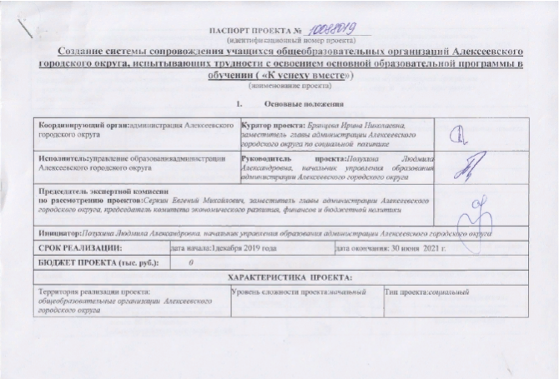

|  |  |  |
| --- | --- | --- |
| Направление Стратегии социально-экономического развития Алексеевского городского округа до 2025 года: п.4.2. Второе стратегическое направление - «Развитие социальной сферы Алексеевского городского округа» | | Индикатор (показатель) реализации Стратегии социально-экономического развития Алексеевского городского округа до 2025 года:*не определен* |
| Наименование муниципальной программы Алексеевского городского округа: «Развитие образования Алексеевского городского округа» | | Наименование подпрограммы муниципальной программы Алексеевского городского округа: *«Общее образование»* |
| **КРИТЕРИИ УСПЕШНОСТИ ПРОЕКТА** | | |
| Отклонение по бюджету: | Превышение на не более _0_ руб. относительно базового бюджета проекта соответствует **15%** успешности проекта | |
| Отклонение по срокам: | Превышение на не более _10_ дней относительно установленного срока окончания проекта соответствует **15%** успешности проекта | |
| Достижение результата проекта: | Наличие результата проектасоответствует **55%** успешности проекта | |
| Соблюдение требований к результату: | Выполнениевсех требований к результату проекта соответствует **15%** успешности проекта | |

1. **Цель и результат проекта**

|  |  |  |  |  |  |  |  |  |
| --- | --- | --- | --- | --- | --- | --- | --- | --- |
| **Цель проекта:** | Обеспечить оказание комплексной психолого-педагогической, социально-педагогической и предметной помощи не менее 80 % обучающимся, испытывающим трудности в обучении и проблемы в развитии, из 31 общеобразовательной организации к концу июня 2021 года | | | | | | | |
| **Способ достижения цели:** | Создание системы сопровождения учащихся общеобразовательных организаций Алексеевского городского округа, испытывающих трудности с освоением основной образовательной программы. | | | | | | | |
| **Результат проекта:** | **Результат:** | **Базовое значение** | **Период, год** | | | | | **Вид подтверждения:** |
| 2019 | | 2020 | | 2021 |
| Создана система сопровождения не менее 80 % учащихся общеобразовательных организаций Алексеевского городского округа, испытывающих трудности с освоением основной образовательной программы, в 31 общеобразовательной организации | - | 0 | | 50 % | | 100% | Информационно-аналитический отчет |
| **Требования к результату проекта:** | **Требования к результату** | **Базовое значение** | **Период, год** | | | | | **Вид подтверждения:** |
| 2019 | 2020 | | 2021 | |
| Создано не менее 31 службы сопровождения обучающихся, имеющих трудности в обучении и проблемы в развитии |  | 0 | 31 | | 31 | | Информационная справка |
| Разработан диагностический инструментарий для определения причин типичных трудностей в обучении по уровням обучения: проведена входная диагностика не менее 80 % обучающихся, имеющих трудности в обучении и проблемы в развитии | - | 0 | 50% | | 80% | | Отчет |
| Разработаны и реализованы не менее, чем у 80 % обучающихся, имеющих трудности в обучении и проблемы в развитии, индивидуальные образовательные маршруты (не менее 1 маршрута для каждого учащегося) | - | 0 | 50% | | 80% | | Информационная справка |
| Создана база лучших педагогических практик по работе с обучающимися, имеющими трудности в обучении и проблемы в развитии. | - | 0 | 0 | | 20% | | Отчет |
| Организована диссеминация опыта не менее, чем среди 100 % педагогов, работающих с обучающимися, имеющими трудности в обучении и проблемы в развитии | - | 0 | 0 | | 100 % | | Планы семинаров-практикумов |
|  | Проведена повторная диагностика уровня развития обучающихся |  | 0 | 0 | | 100 % | | Аналитическая справка |
| **Пользователи результатом:** | Руководящие и педагогические работники, родители (законные представители) обучающихся общеобразовательных организаций Алексеевского городского округа | | | | | | | |